МКУК «Тайтурский КСК»
Библиотека д. Буреть
Паспорт массового мероприятия

1. Дата проведения | 06 августа 2019 г.
2. Форма и название мероприятия | «Фейерверк детских книг»  (Книжная выставка детских книг)
3. Цель | Привить детям любовь и интерес к книге.
4. Задачи | - Привлечение детей к чтению, пропаганда ценности книги и чтения, повышение уровня читательской активности;  - Организация досуга детей;  - Создание условий для раскрытия творческих способностей детей.
5. Место проведения (организация, учреждение) | Библиотека д. Буреть
6. Количество присутствующих | 15 человек
7. Количество предоставленных (выставки)/выданных документов/ | нет
8. Содержание или составные части мероприятия (Описание) | 6 августа в библиотеке д. Буреть была оформлена выставка детских книг. Дети приходили, рассматривали, знакомились с книгами, даже брали почитать с выставки. Выставкой интересовались даже взрослые.
9. Участвующие в подготовке и проведении мероприятия, Ф.И.О. сотрудников, или организации МО) | Коломиец В.В.
10. Ф.И О. ответственного за проведение и учет | Коломиец В.В.
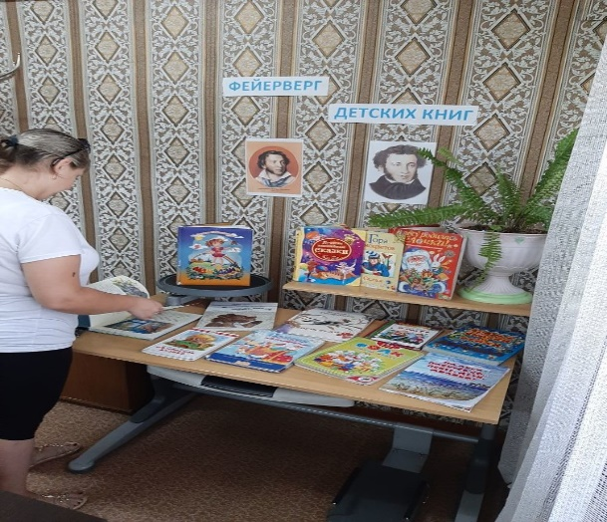
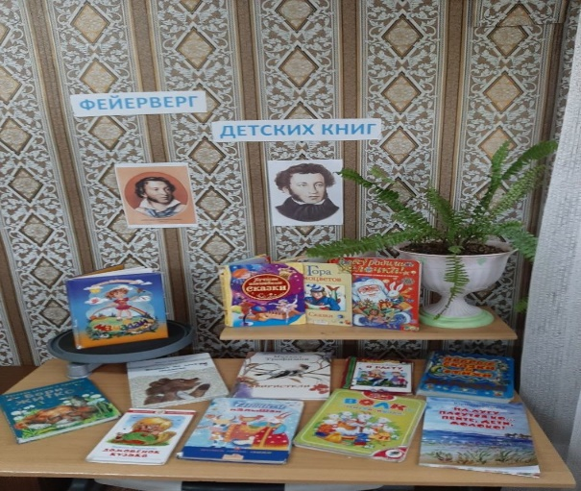

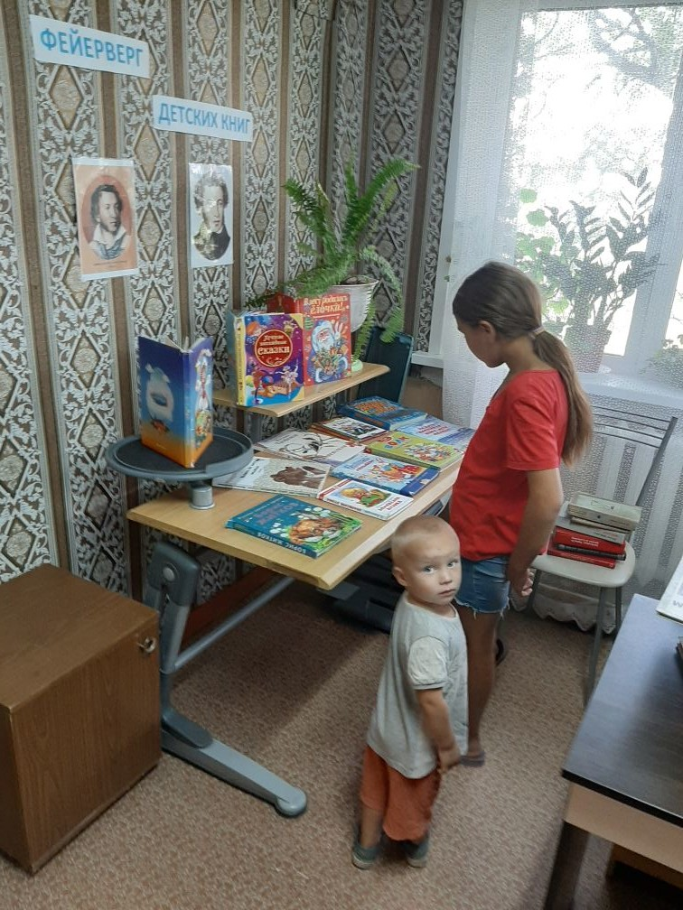
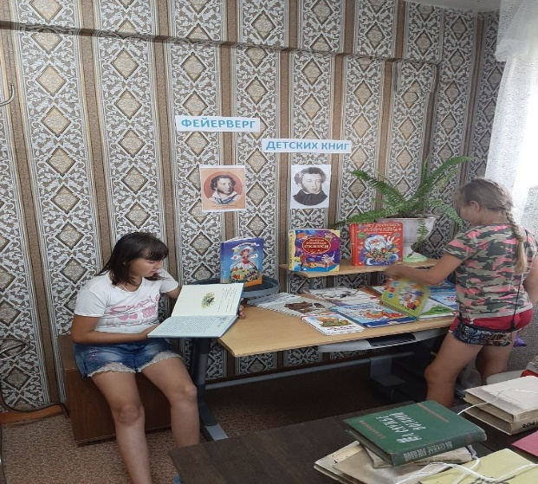

Библиотекарь д. Буреть Коломиец В.В.

